gvwjSx b`x cybtLbb Gi c‡ii Qwe wKtwgt 0.00 †_‡K 8.00 wKtwgt|
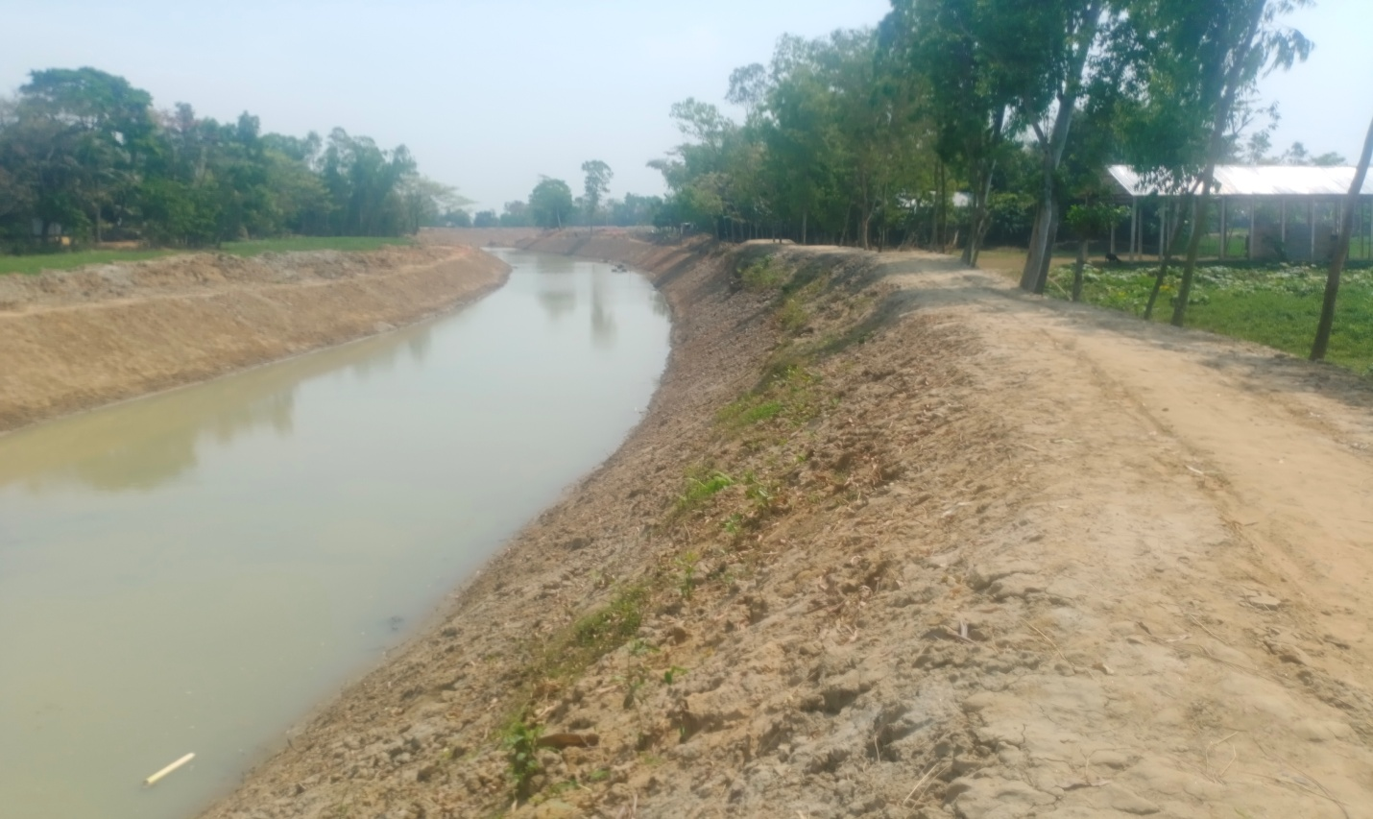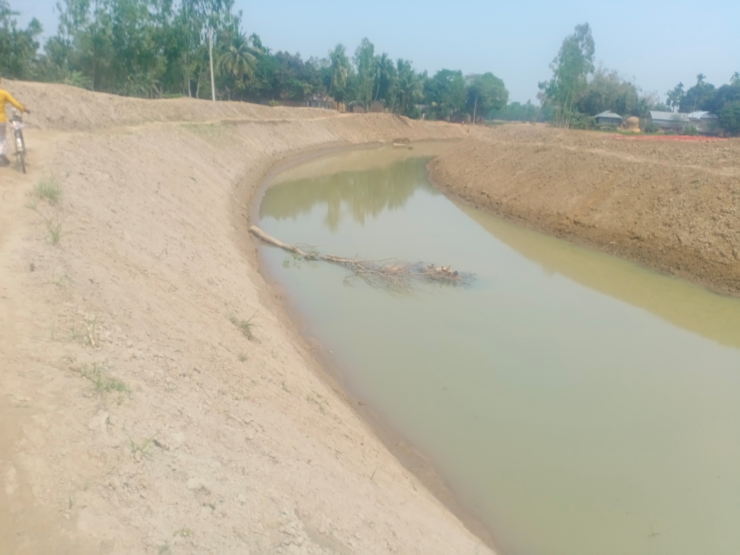

gvwjSx b`x cybtLbb Gi c~‡e©i Qwe wKtwgt 0.00 †_‡K 8.00 wKtwgt|
